**姓名：孙潇桐**

**学号：2021117405**

**时间：2022 – 01 – 03**

**编号：3**

Project: Bank Account Manager

1. 问题描述：

需要写一个程序用于存取钱，有两种账户，一种是储蓄账户，一种是支票账户。支票账户最多可以透支100元

1. 设计:
2. UML类图：

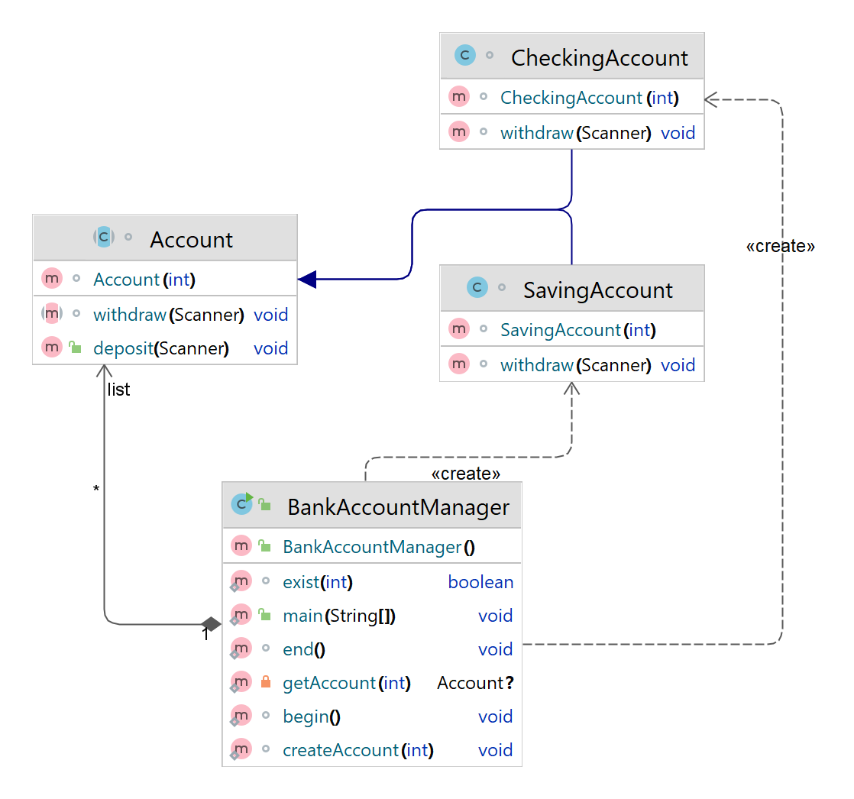

1. UI：

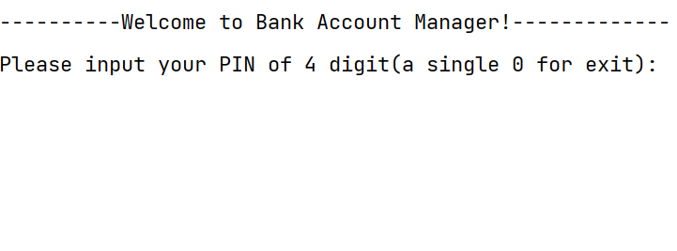

1. 代码:
2. 源文件清单：

BankAccountManager.java 主程序

Account.java 账户的抽象类

CheckingAccount.java 支票账户类

SavingAccount.java 储蓄账户类

另外以附件形式提交源代码，在本文件夹下

1. 运行程序的屏幕截图：
2. 主界面：

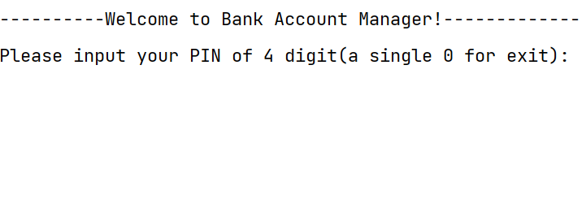

1. 创建账户：

当输入数据库中没有的密码的时候，将询问是否创建新账户，创建的话询问账户类型

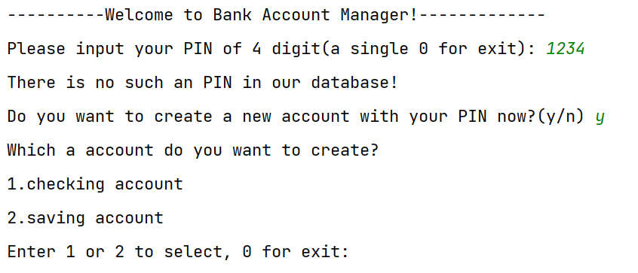

1. 服务选择：

在输入正确密码进入账户之后会显示账户余额和账户类型，可以选择存钱或是取钱。

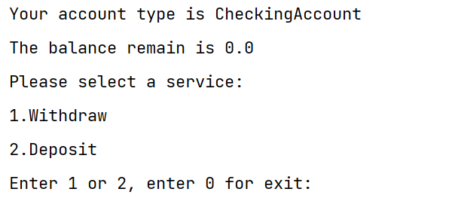

1. 存钱：

在进入存钱界面之后就可以输入存钱的数，根据要求，存入是数如果超过10k元就要要求用户联系经理，同时不会改变用户账户里面余额。

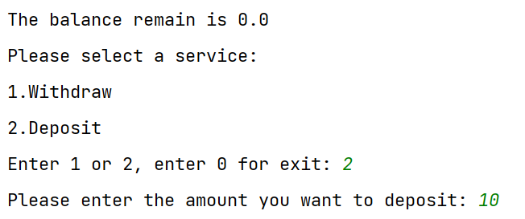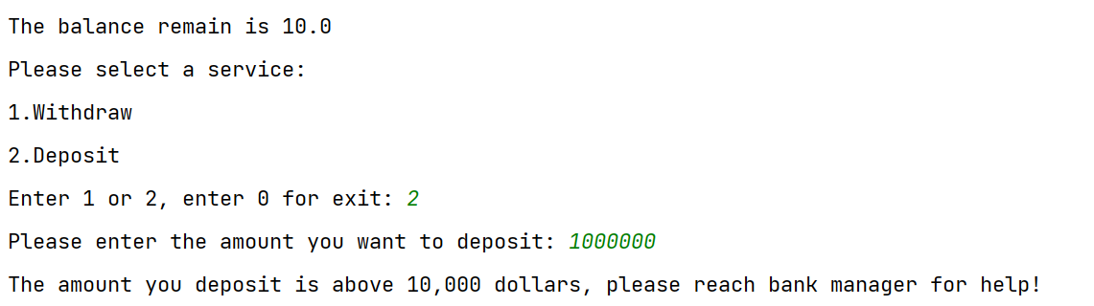

1. 取钱（支票账户）

当取出的钱和余额一样的时候，就直接取出，如果透支的话，会收取10元的手续费，并且保证最后透支的金额不超过100元。

不透支：

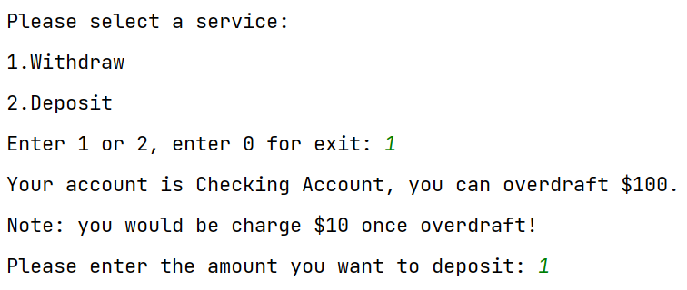

透支大于100元：

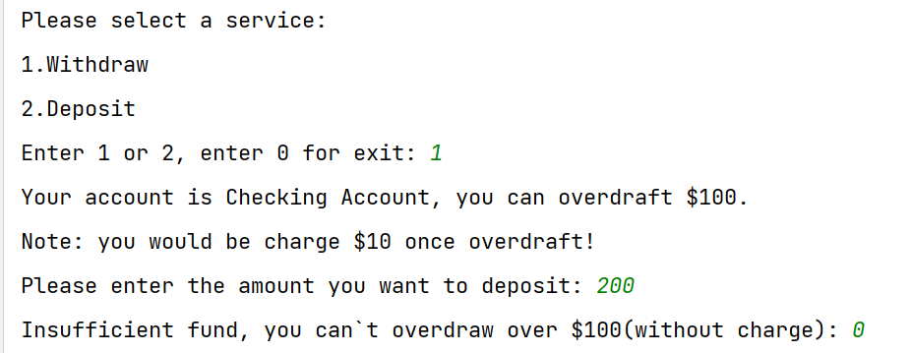

透支小于100元：取出钱之前询问用户是否愿意接受10元手续费

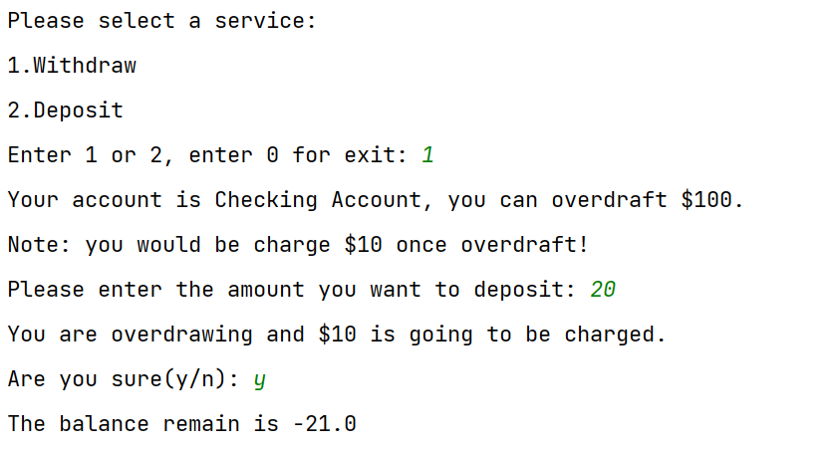

1. 取钱（储蓄账户）

够钱就能取，不够就取不了，不能透支。

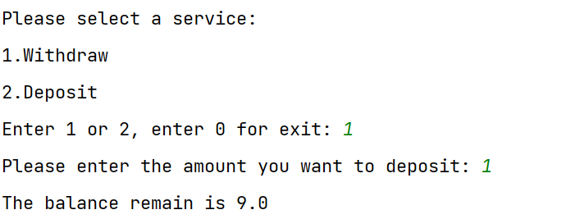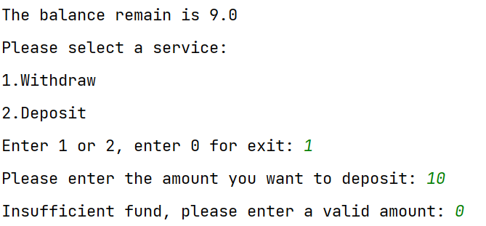

1. 自我评价：
2. 功能：

功能完善，两种账户的存钱是一样的，取钱的话支票账户可以透支，同时保证了透支的金额不超过100块，储蓄账户就不能透支。

1. 界面：

因为这个程序没要求图形化界面，所以我写的是命令行程序，虽然简单但是不简陋，有良好的用户引导和提示。不过，因为我的Java显示中文有点问题所以整个程序都是英文的。

1. 测试结果：

程序运转正常，没有死循环之类的问题